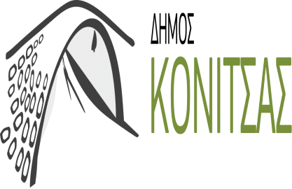

ΠΡΟΣΚΛΗΣΗ

Ο Δήμος Κόνιτσας σε συνεργασία με την ΚΕΔΕ, τον Ιατρικό Σύλλογο Αθηνών, τον Ιατρικό Σύλλογο Ιωαννίνων και την Ελληνική Καρδιολογική Εταιρεία, σας προσκαλεί σε Εκδήλωση Ενημέρωσης Πολιτών για την Πρόληψη Ιατρικών Παθήσεων, την Παρασκευή 29 Ιανουαρίου 2016, στην αίθουσα εκδηλώσεων του Δημαρχείου Κόνιτσας, ώρες 18.00 – 20.00.

Ο Δήμαρχος
Ανδρέας Ζ. Παπασπύρου
Πρόγραμμα Εκδήλωσης
Γ. Πατούλης, Πρόεδρος Ιατρικού Συλλόγου
Οστεοπόρωση και Κατάγματα

Η. Παπάς, Ουρολόγος
Πρόληψη καρκίνου Προστάτη

Γ. Παπανικολάου, Οδοντίατρος
Ορθοδοντική Πρόληψη

Σ. Σταύρου Οικονομολόγος
Χρήση και Κατάχρηση ΄Ιντερνετ

Στ. Φούσας, Πρόεδρος Ελληνικής Καρδιολογικής Εταιρίας
Πρόληψη και Αντιμετώπιση Καρδιοαγγειακών Παθήσεων

Συντονιστές: Γιώργος Πατούλης, Πρόεδρος Ιατρικού Συλλόγου Αθηνών,
Πρόεδρος ΚΕΔΕ
Στέφανος Γρ. Φούσας, Πρόεδρος ΕΚΕ

